**Федеральное агентство связи**

**Ордена Трудового Красного Знамени федеральное государственное бюджетное**

**образовательное учреждение высшего образования**

**«Московский технический университет связи и информатики»**

**ЛАБОРАТОРНАЯ РАБОТА №1**

**по ТРПО**

**По теме: «Основы синтаксиса Java»**

Выполнил: Панов Д. А.

Проверила: Мосева М.С.

Москва 2021г.

**Цель работы:** изучить основы синтаксиса Java с помощью нескольких простых задач программирования.

**Задача:**

**1. Создать программу, которая находит и выводит все простые числа меньше 100.**

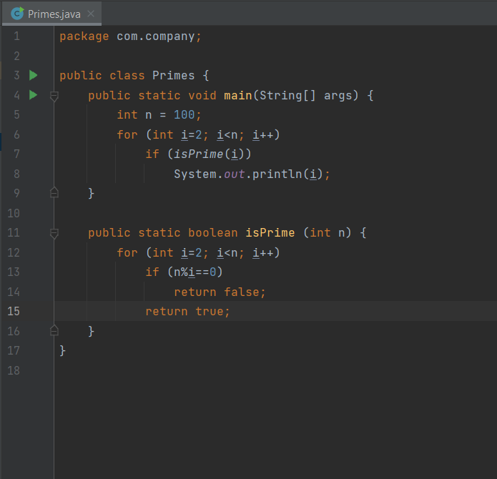

Рис. 1 – код в созданном файле

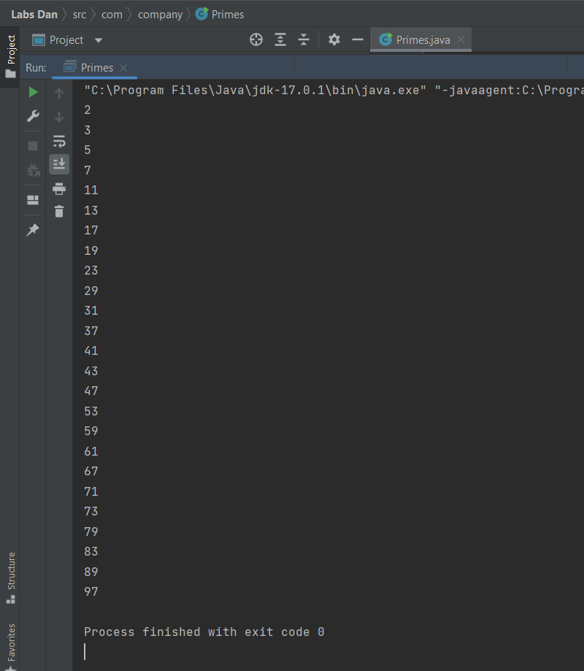

Рис. 2 – командное окно

**2. Метод записывающий строку в обратном порядке**

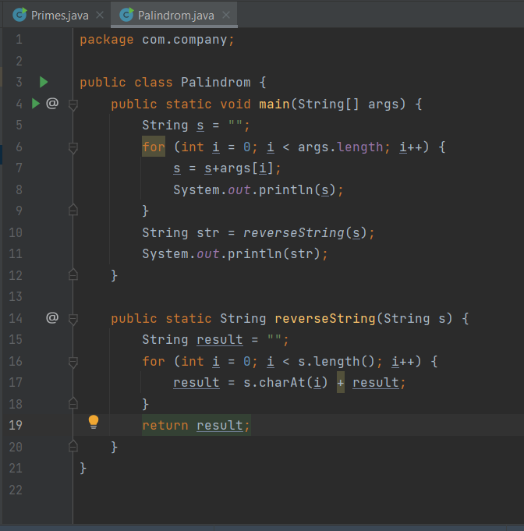

Рис. 3 – код в созданном файле

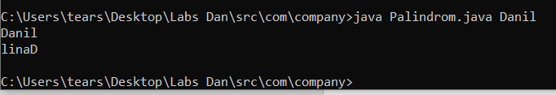

Рис. 4 – командное окно

**3. Добавление метода, переворачивающего слово и сравнивающее его с исходным, для проверки, является ли слово палиндромом.**

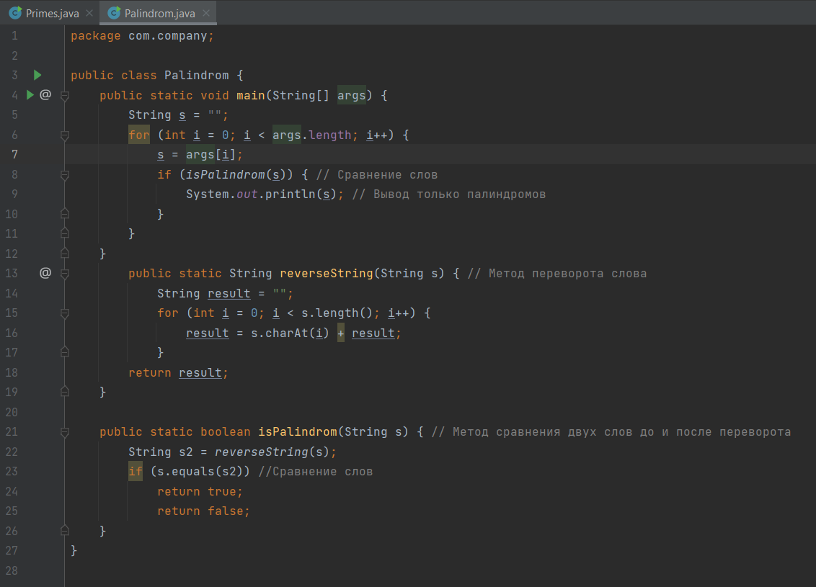

Рис. 5 – код в созданном файле

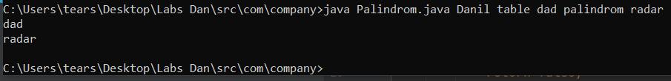

Рис. 6 – командное окно

Вывод: как мы видим программа выводит все слова палиндромы, игнорируя не палиндромы